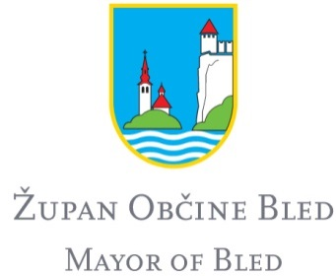

Številka: 110-28/2020-96
Datum: 19.03.2021

Na podlagi drugega in tretjega odstavka 25. člena Uredbe o postopku za zasedbo delovnega mesta v organih državne uprave in v pravosodnih organih ( Uradni list RS, št 139/2006 in 104/2010) izdajam naslednje

OBVESTILO O ZAKLJUČKU POSTOPKA JAVNEGA NATEČAJA ZA ZASEDBO PROSTEGA
URADNIŠKEGA DELOVNEGA MESTA

Obveščamo vas, da sta bila na javno objavljena prosta uradniška delovna mesta »občinski redar m/ž« (tri delovna mesta) za nedoločen čas v organizacijski enoti redarstvo Medobčinskega inšpektorata in redarstva občin Bled, Bohinj in Železniki, ki so bila v času od 20.10. do 28.10.2020 objavljena v prostorih in na spletnih straneh Zavoda za zaposlovanje ter na spletni strani Občine Bled, izbrana dva kandidata.

ŽUPAN
Janez FAJFAR

navedbo o pravici do vpogleda v vse podatke, ki jih je izbrani kandidat navedel v prijavi na javni natečaj in dokazujejo izpolnjevanje natečajnih pogojev, in v gradiva izbirnega postopka in
- navedbo osebe s telefonsko številko za posredovanje informacij o natečajnem postopku.

